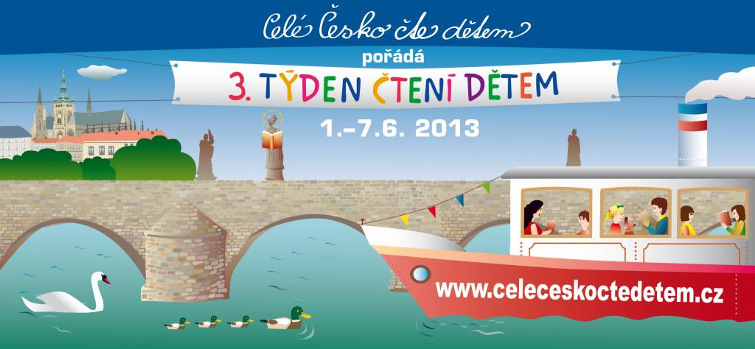
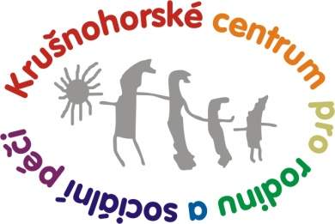
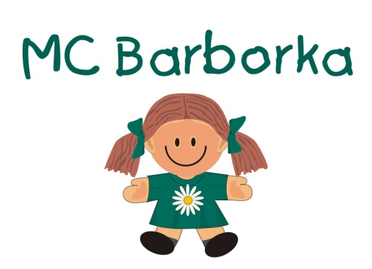
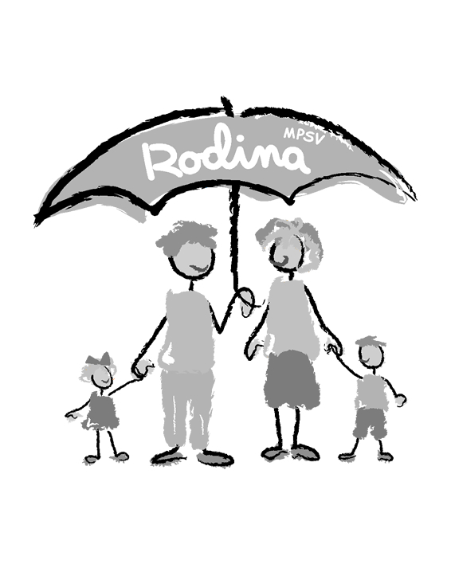

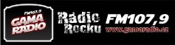
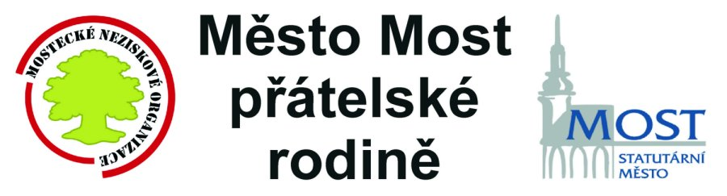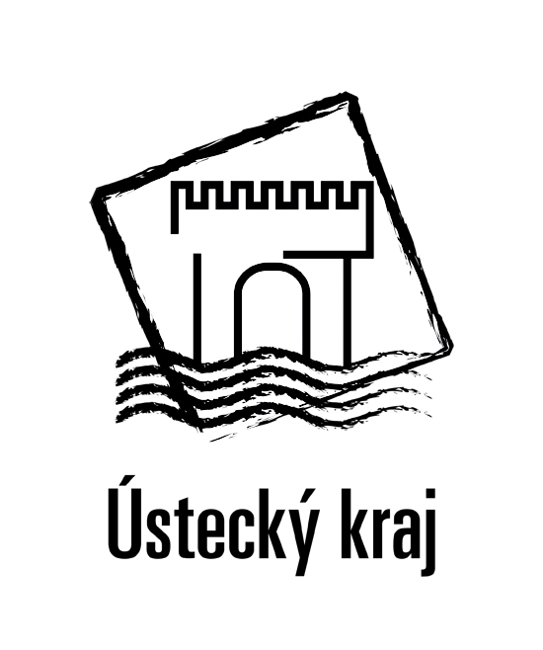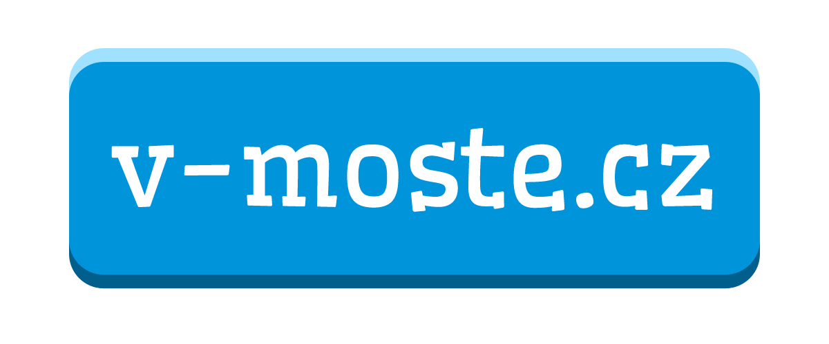

Srdečně vás zveme do Mateřského centra Barborka, kde se uskuteční akce

Vláďa Hron (bavič a moderátor) * Markéta Sochorová (moderátorka – Gama rádio, Alfa TV) * Lucie Jungmannová (preventistka Městské policie)
Kdy: úterý 4. června 2013 od 15,30 hodin

